SEBAK spol. s r.o.
Kudrnova 27
620 00 Brno

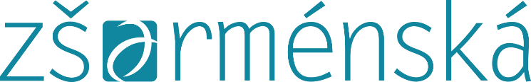

V Brně dne 8.9.2021
Č.j. ZSA-291/2021

Objednávka

Na základě Vaší cenové nabídky objednáváme bezvýkopovou obnovu dešťové kanalizace v areálu Základní školy Brno, Arménská 21

v celkové ceně 58 370,-- Kč bez DPH.

Termín realizace: září 2021

S pozdravem

ředitel školy

Objednávka potvrzena dne: ………………………………………

Za dodavatele potvrdil: ………………………………………
(podpis, razítko)

